



DIVISER PAR 3AVEC ÉCHANGE

reste 0, 1 ou 2



Technique opératoire



# Donc nous allons voir maintenant comment on divise

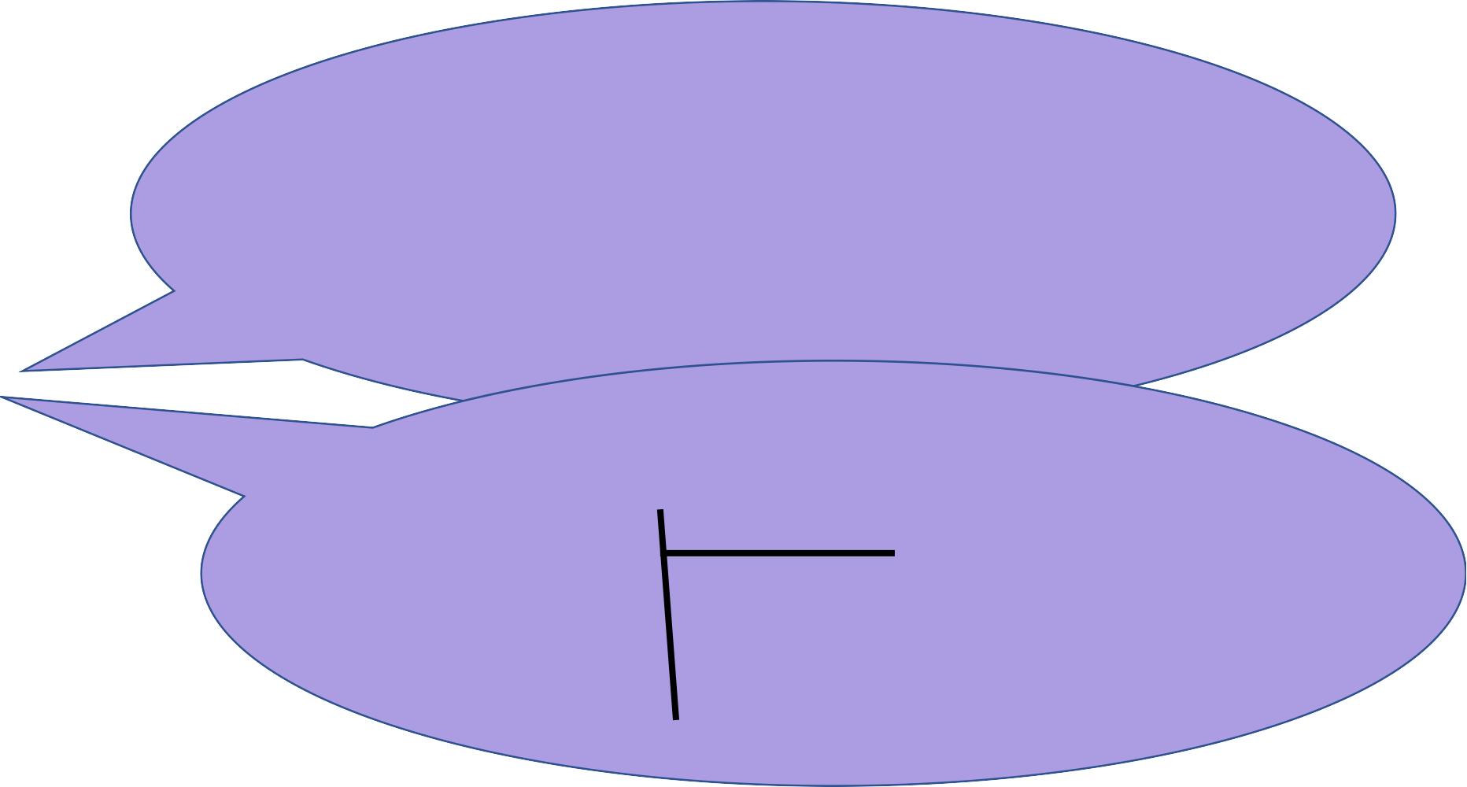

795 ÷ 3

r

## Rappel du vocabulaire:

**Dividende diviseur**

**quotient**

**reste**



Toujours , **la table de 3** que nous allons utiliser:



r

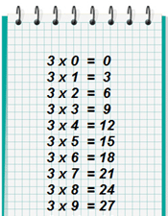



## Les échanges:



J’échange par exemple

1 centaine contre 10 dizaines

Ou

2 centaines contre 20 dizaines etc… J’échange

1 dizaine contre 10 unités Ou

2 dizaines contre 20 unités etc…

r





Divise les centaines par 3.

795 3

- 6 2

1

7 centaines ÷ 3

Quotient: 2 centaines

Reste: 1 centaine





Divise les dizaines par 3.

795 3

- 6 26

19

- 18

1

Échange 1 centaine contre 10 dizaines plus les 9, ça fait: 19 dizaines ÷ 3

Quotient: 6 dizaines

Reste: 1 dizaine





Divise les unités par 3.

795 3

- 6 265

19

- 18

15

- 15

0

Échange 1 dizaine contre 10 unités plus les 5, ça fait: 135unités ÷ 3

Quotient: 5 unités

Reste: 0





### Maintenant la preuve:

Souviens-toi

( diviseur X quotient) + reste = Dividende (d X q ) + r = D

**( 3 X 265) + 0 = 795 + 0 = 795**



## Voilà! Maintenant, entraine-toi avec les



**divisions qui suivent….**

|  |  |  |  |  |  |  |
| --- | --- | --- | --- | --- | --- | --- |
|  | **5** | **7** | **5** | **3** | | |
| **-** | 3 |  |  | 1 | 9 | **.** |
|  | 2 | 7 |  |  |  |  |
| **-** | 2 | 7 |  |  |  |  |
|  |  | 0 | . |  |  |  |
| **-** |  |  | . |  |  |  |
| **2** | | | |  |  |  |





#### Rappelle-toi que le reste avec la division par 3 ne peut être que 0 ,1 ou 2.

**Quand tu as fini une division, vérifie avec une**

**calculette: (diviseur X quotient) + reste = Dividende**



|  |  |  |  |  |  |  |
| --- | --- | --- | --- | --- | --- | --- |
|  | **5** | **7** | **5** | **3** | | |
| **-** | . |  |  | . | . | **.** |
|  | 2 | . |  |  |  |  |
| **-** | . | . |  |  |  |  |
|  |  | 0 | . |  |  |  |
| **-** |  | . | . |  |  |  |
| **2** | | | |  |  |  |

|  |  |  |  |  |  |  |
| --- | --- | --- | --- | --- | --- | --- |
|  | **3** | **9** | **7** | **3** | | |
| **-** | . |  |  | . | . | **.** |
|  | 0 | . |  |  |  |  |
| **-** | . | . |  |  |  |  |
|  |  | 0 | . |  |  |  |
| **-** |  | . | . |  |  |  |
| **1** | | | |  |  |  |

|  |  |  |  |  |  |  |
| --- | --- | --- | --- | --- | --- | --- |
|  | **8** | **8** | **7** | **3** | | |
| **-** | . |  |  | . | . | **.** |
|  | 2 | . |  |  |  |  |
| **-** | . | . |  |  |  |  |
|  |  | 1 | . |  |  |  |
| **-** |  | . | . |  |  |  |
| **2** | | | |  |  |  |

  

|  |  |  |  |  |  |  |
| --- | --- | --- | --- | --- | --- | --- |
|  | **7** | **5** | **7** | **3** | | |
| **-** | . |  |  | . | . | **.** |
|  | 1 | . |  |  |  |  |
| **-** | . | . |  |  |  |  |
|  |  | 0 | . |  |  |  |
| **-** |  | . | . |  |  |  |
| **1** | | | |  |  |  |

|  |  |  |  |  |  |  |
| --- | --- | --- | --- | --- | --- | --- |
|  | **5** | **7** | **3** | **3** | | |
| **-** | . |  |  | . | . | **.** |
|  | 2 | . |  |  |  |  |
| **-** | . | . |  |  |  |  |
|  |  | 0 | . |  |  |  |
| **-** |  | . | . |  |  |  |
| **0** | | | |  |  |  |

|  |  |  |  |  |  |  |
| --- | --- | --- | --- | --- | --- | --- |
|  | **7** | **7** | **7** | **3** | | |
| **-** | . |  |  | . | . | **.** |
|  | 1 | . |  |  |  |  |
| **-** | . | . |  |  |  |  |
|  |  | 2 | . |  |  |  |
| **-** |  | . | . |  |  |  |
| **0** | | | |  |  |  |